

**BACHARELADO EM ENGENHARIA CIVIL**

**PRODUÇÃO ÚNICA - ESTUDO DIRIGIDO DE CASO**

**JOSÉ CARLOS RODRIGUES DE FILHO**

Texto dissertativo apresentado no curso de Engenharia Civil do Centro Universitário AGES, como um dos pré-requisitos para obtenção da nota parcial nas disciplinas de Gerenciamento de Projetos (Bruno Almeida Souza), Estruturas de Madeira (Raphael Sapucaia dos Santos), Direito, Legislação e Segurança do Trabalho (Vanessa Silva Chaves), Introdução À Engenharia Civil (Leonardo Andrade Bispo Silva), Instalações Elétricas (Taísa Andrade Barbosa).

**Orientador:** Mateus A. de Almeida Neto

**Turma:** 7º período

**Turno:** Calendário Alternativo

|  |  |  |
| --- | --- | --- |
| **CRITÉRIOS DE CORREÇÃO DA**  **PRODUÇÃO ÚNICA** | **PONTUAÇÃO MÁXIMA** | **PONTUAÇÃO OBTIDA** |
| **1. ESTRUTURA**  ( ) Introdução  ( ) Desenvolvimento  ( ) Conclusão | 0,5 |  |
| **2. CORRESPONDÊNCIA DO TEXTO COM O CASO/PROBLEMA** | 1,0 |  |
| **3. CONTEÚDO APRESENTADO** | | |
| **3.1.Introdução** | 1,0 |  |
| **3.2. Desenvolvimento**  ( ) Resumo dos Problemas  ( ) Fundamentação Teórica  ( ) Discussão | 4,0 |  |
| 3.3.Conclusão | 0,5 |  |
| **4. VOCABULÁRIO ADEQUADO E GRAMÁTICA**  ( ) Vocabulário (variedade e científico)  ( ) Gramática (acentuação, ortografia, regência, emprego adequado dos pronomes, conjunções, tempos e modos verbais, preposições e pontuação) | **1,0** |  |
| **5. COESÃO (construção de períodos – repetições de palavras e frases incompletas)** | **0,5** |  |
| **6. COERÊNCIA (encadeamento de ideias)** | 0,5 |  |
| **7. NORMAS DA PRODUÇÃO ÚNICA** | 1,0 |  |
| **TOTAL** | **10** |  |

Paripiranga/BA

Junho de 2020

**1. INTRODUÇÃO**

Em relação ao estudo do caso, é interessante frisar que a importância das normas nos projetos estruturais, servem para orientar engenheiros e arquitetos, para minimizar os erros de projetos e execuções, assim como também evitar muitos erros do passado, por falhas humanas, como o uso de materiais inadequados e de péssima qualidade, não seguindo as normas técnicas, trazendo consequência futuramente.

A aplicação da madeira em construções estruturais vem expandindo muito no Brasil, pois devido ao potencial do material e também as vantagens, comparados com outros materiais usados na estrutura, seu uso traz muita resistência na estrutura, além de ser uma fonte renovável, também é de fácil utilização, na construção a cobertura é a coroa, pois precisa ter o máximo de atenção na sua produção, devido a sua importância, que é de proteger a construção de chuva, sol, vento etc., sem que haja uma perda de sua estabilidade estrutural no decorrer de sua vida útil, também tendo o cuidado de manter o risco baixo de incêndio.

O uso da madeira traz vários benefícios como a resistência à compressão, resistência à atração, é um ótimo material flexível que pode ser cortado e moldado de várias maneiras, mesmo trazendo algumas desvantagens sendo vulneráveis aos agentes bióticos e abióticos que causam as principais patologias, as telhas cerâmicas são mais usada no Brasil, elas deixam as casas com estilo mais aconchegante.

**2.DESENVOLVIMENTO**

**2.1. Resumo dos problemas**

A utilização da madeira na construção civil é muito bom, mas tem algumas desvantagens em construções convencionais, precisa de uma manutenção boa, recebendo um tratamento na área externa e interna, é importante passar verniz com frequência na parte externa, já na parte interna pode demorar mais tempo para fazer a manutenção, antes da construção precisa tratar o solo para evitar a infestação de cupins, também não é recomendável em locais de desastres naturais, pois a madeira nessa circunstância, não traz estabilidade e a força para suportá-los. Pode acontecer também que algumas construções de madeira apresentem ruídos que são os rangidos da madeira, chega até incomodar os moradores que necessitam de silêncio, incomodando na hora que pisar em alguns pontos da casa, ou quando abrir janelas e portas, sento muito vulnerável aos agentes externos, prejudicando sua durabilidade, as patologias ocorrem por causa de inúmeros fatores, pode ser a degradações físico, química e biológicas ou também pode ocorrer de estrutural.

**2.2. Fundamentação teórica e discussão**

Segundo (ZENID, 2009) a aplicação da madeira na construção civil vem sendo muito bom, mas tem que construir e ao mesmo tempo proteger as florestas, pois é essencial para as atividades empresariais, protegendo a floresta automaticamente está protegendo o negócio, é importante que tenha consciência que além da qualidade e dos custos, a origem também é importante, pois precisa ter leis que não permitam compras de madeiras ilegais e desconhecidas, procurar matéria-prima com certificado, pois aqueles que possuem certificações valorizam as florestas, por essa razão preservar a floresta é fundamental, para que possa continuar o negócio a longo prazo.

De acordo com (MOLITERNO, 2010) o madeiramento dos telhados vem sendo utilizada com muita frequência, sendo escolhido, cuidadosamente pela dureza e peso da madeira, muitas dessas árvores adequadas para a carpintaria em telhados, a madeira que seja laminadas em tábuas, com espessura de dois e quatro centímetros, que as fibras sejam paralelas, será a tendência das estruturas de madeira futuramente, e assim a matéria-prima que seja descendente das árvores nativas será substituída pelos produtos de reflorestamento, teremos produtos industrializados com qualidade, que é o caso do concreto pois é fabricado em usinas, além da antecipação da fabricação de peças seja reta ou curvas, teremos uma série de bitolas, que são parecidas com as peças serradas, no Brasil já temos esses produtos, que são fabricados para as vigas e os arcos, as peças coladas representa disponibilidade da matéria-prima e também o custo de consumo no mercado, vale lembrar também que o efeito do vento sobre as estruturas de madeira é o movimento de massa, por causa das variações de aquecimento delas pelo sol.

O autor (PFIEL; PFEIL, 1985), fala que a madeira é usada como material de construção há muito tempo dada através da natureza e também por ser de fácil manuseio, comparando com outros materiais convencionais que são utilizados atualmente, a madeira mostra uma ótima resistência e peso, possui vários benefícios favoráveis ao uso construção, pois tem a facilidade na fabricação de vários produtos industrializados, tem também o isolamento térmico, a desvantagem do uso é que a madeira está sujeita à degradação biológica por causa dos fungos, mas pode ser facilmente superados, é importante que a madeira que vai usar na construção seja tirada da parte mais durável, para que não fique frágil aos fungos.

De acordo com (REBELLO, 2005), é muito parecido o dimensionamento da madeira ao de aço, a diferença é que na madeira não tem o comportamento elástico tão preciso como no aço, mas através da norma é possível usar métodos de segurança, o dimensionamento de barras de madeira sobre a atuação do momento fletor é parecido ao de aço, mas existe uma solução para o problema, que é não deixar as tensões máximas de tração e de compressão ultrapassarem os limites de segurança do material.

Para (CALIL JUNIOR; LAHR; DIAS, 2003), a utilização da madeira na construção civil traz vários benefícios como, qualidade de vida, também o crescimento econômico, entre outros, a madeira além de ser um recurso natural é também renovável, a retirada incorreta pode provocar sua extinção e destruição do meio ambiente, por isso é importante usar de maneira consciente, pois seu uso é sustentável na construção civil, trazendo aumento na atividade econômica, novas possibilidades ao mercado, a madeira tem aumento em sua resistência em a compatibilidade com a densidade, chegando a ser mais resistente que o aço e também o concreto.

Baseado em (GAUZIN-MÜLLER; MARTINS; WISNIK, 2005), na Europa a madeira vem se transformando consideravelmente no mercado, pois devido a investimentos que o setor fez na fabricação de seus produtos derivados com ótimo desempenho, empresas investiram em máquinas de alta precisão, essas máquinas tem uma influência essencial na arquitetura sobretudo na Áustria, Suíça e Alemanha, essas mudanças tecnológicas mudaram a forma de abordar as estruturas de madeira.

Segundo (CALIL JUNIOR; MOLINA, 2010), a durabilidade de uma cobertura eficaz, atendendo todas as necessidades, é no momento que for escolher a telha, através das telhas que garantem a segurança das resistências contra chuva, sol, poeira, entre outros temporais, a escolha da telha é essencial, pois se a telha não é capaz de atender a demanda e bom desempenho precisará trocar, ou adotar novas técnicas, como forros, subcoberturas, que tenha em sua composição material isolante, lembrando que no mercado atual existe vários tipos de telhas, como telha de concreto, de madeira, vidro etc., cada telha tem sua inclinação diferente.

**3. CONCLUSÃO**

Diante de tudo que foi mostrado, é notório que as normas são muito importantes nas construções civis, a utilização da madeira vem crescendo cada vez mais, mas é importante ter o devido cuidado para conservar a natureza, pois a floresta é fundamental tanto para atividade empresarial quanto a qualidade de vida dos seres humanos, se dedicando na conservação da natureza, para que a atividade humana não prejudique a biodiversidade, com o uso racional dos recursos naturais, para que os cidadãos de hoje e da futura geração consumindo a madeira de forma sustentável, para que possam desfrutar dos benefícios.

Lembrando que a exploração de madeira na Amazônia vem contribuindo para o avanço do desmatamento, pois a quantidade de madeira ilegal que vem sendo produzida na região é muito grande, tendo como principal a construção civil, mesmo tendo um potencial muito grande de madeira a Amazônia pode ocorrer danos duradouro, mas mesmo que seja ilegal ou não, de qualquer forma está desmatando contribuindo para a extinção em pouco tempo, pois é possível sim, usar a madeira sem destruir a natureza, produzindo de forma sustentável, com isso gera emprego, renda e ao mesmo tempo cuidando do meio ambiente, a ilegalidade da atividade madeireiro tem provocado desmatamento, poluição entre outros problemas, devido em não saber qual foi a origem da madeira.

No Brasil o uso de madeira serrada em telhados vem sendo utilizada há muito tempo, sendo utilizada em vários tipos de projetos na construção civil, trazendo soluções na parte de cobertura, mesmo sendo um material muito antigo, ainda é utilizada com muita frequência na construção civil, se tornando ainda mais conhecida por aqui, tendo uma utilidade impressionante em diversas partes na construção civil, sendo que as madeiras que são usadas é na parte exterior, interna e telhado da casa etc., na parte exterior precisa ter mais cuidado na escolha da madeira, pois está mais sujeito a ocorrer ataques cupins ou fungos, também ao calor e umidade, por isso é aconselhável usar madeiras resistentes, que apresentam mais resistência devido a alta densidade, garantindo resistência e durabilidade.

**4. Referência Bibliográfica**

CALIL JUNIOR, C.; LAHR, F. A. R.; DIAS, A. A. Dimensionamento de elementos estruturais de madeira. 2003.

CALIL JUNIOR, C.; MOLINA, J. C. Coberturas em estruturas de madeira: exemplos de cálculo. 2010.

GAUZIN-MÜLLER, D.; MARTINS, A.; WISNIK, G. **Madeira como Estrutura: A história da Ita**. [s.l.] Paralaxe, 2005.

MOLITERNO, A. **Caderno de projetos de telhados em estruturas de madeira**. [s.l.] Editora Blucher, 2010.

PFIEL, W.; PFEIL, M. Estruturas de madeira. **Rio de Janeiro: Livros**, 1985.

REBELLO, Y. C. P. **Estruturas de aço, concreto e madeira: atendimento da expectativa dimensional**. [s.l.] Zigurate, 2005.

ZENID, G. J. Madeira: uso sustentável na construção civil. **São Paulo: Instituto de Pesquisas Tecnológicas–SVMA**, 2009.

**Microcaso 100%**

João engenheiro recém formado mora no município alto da pedra. O prefeito abriu uma licitação para a construção de uma pequena escola no povoado e a empresa de João foi a vencedora.

Ele optou por utilizar na cobertura telhas cerâmicas tipo Marselha. Todas as peças serão de madeira serrada de 2° categoria dicotiledônea, com classe de resistência C30, carregamento de longa duração e classe de umidade 3 a 4.

A licitação exigia que a obra publica possuísse forro. Ele adquiriu o forro Eucatex com espessura de 12 mm e com peso das chapas de 0,4 KN/m², tarugamento de conífera classe C25 com peso específico de 5,5 KN/m³.

O beiral estava definido no projeto com largura do centro da parede de 70 cm. O espaçamento entre as tesouras foi de 2,5 m. Ele optou por dividir o vão da tesoura em 6 painéis. Algumas plantas foram disponibilizadas conforme pode ser observado nas figuras abaixo.

Figura 1 – Planta

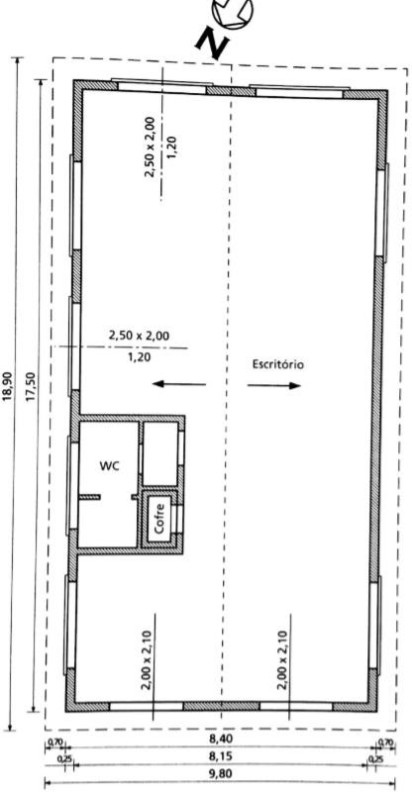

Figura 2 – Fachada

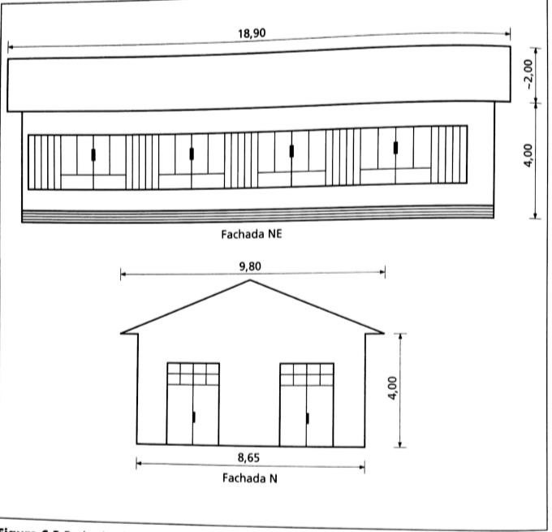

Figura 3 – Planta de montagem

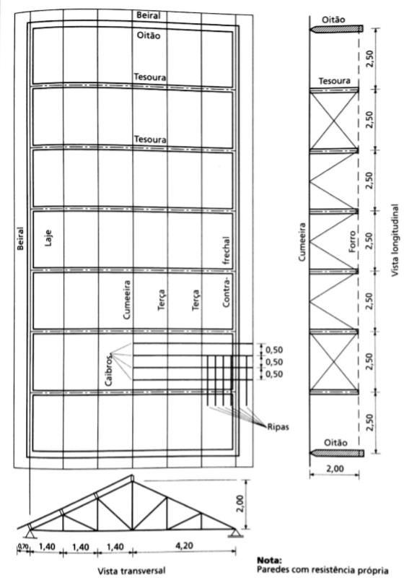

Figura 4 – Esquema

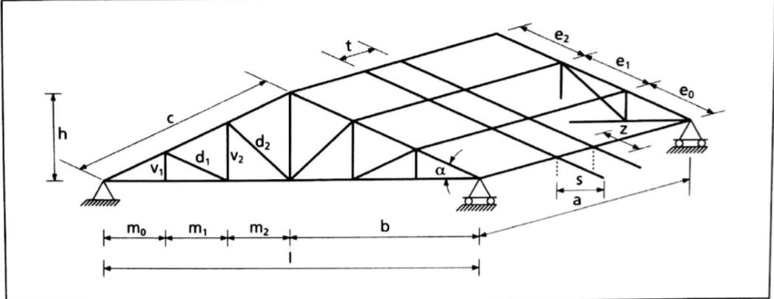

Figura 5 – Detalhe do forro

